Recuerda este truco para calcular más rápido!

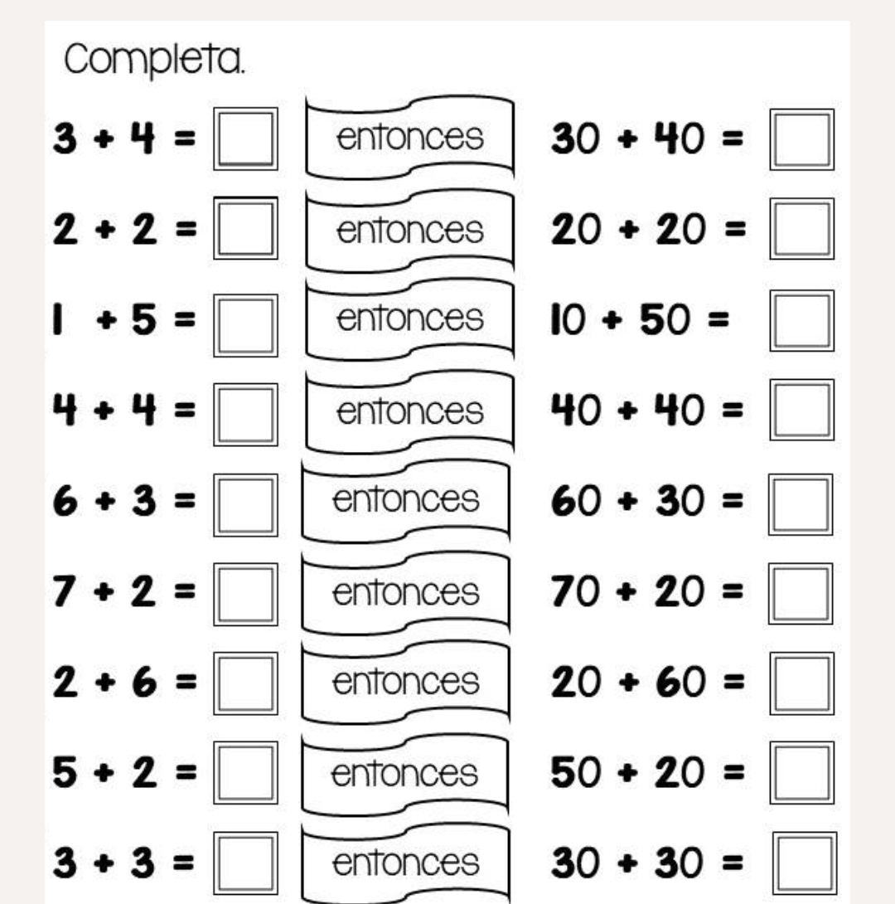

SUDOKU DE FORMES GEOMÈTRIQUES!!!!Recordeu que no es pot repetir cap element a cap fila ni columna!!!!!

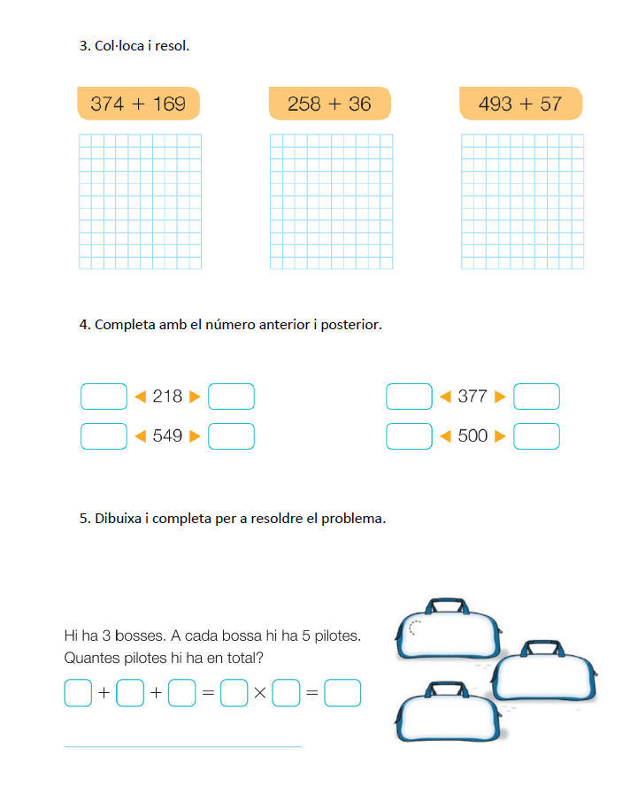

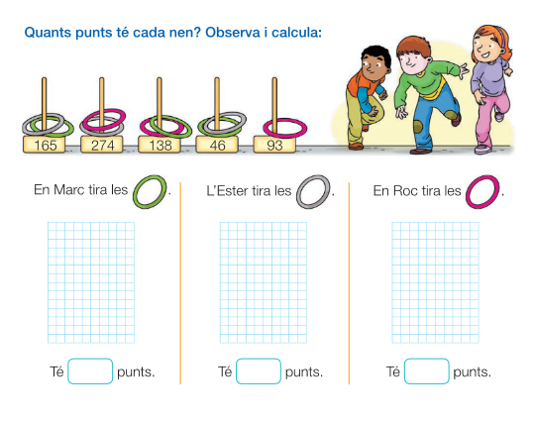
Escriu amb lletres els 3 resultats!!!

